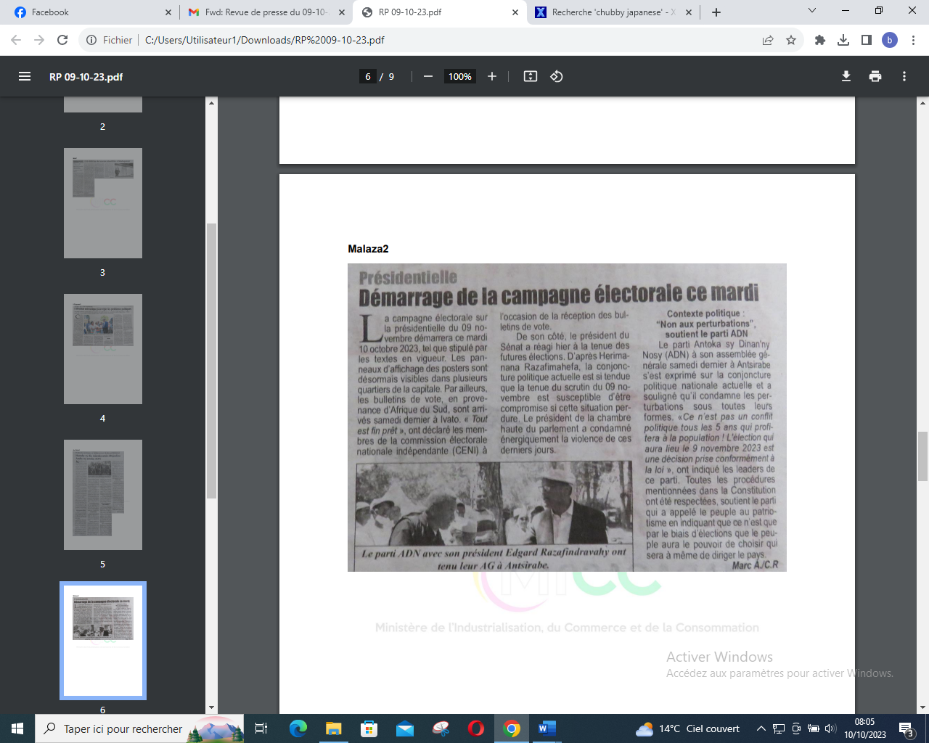

SOURCE : Malaza 2

AUTEUR : Marc A/C.R

DATE : 09 Octobre 2023